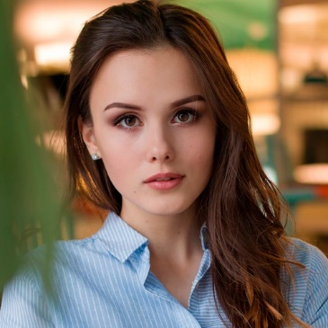

**{{AppellidoM}}**

{{PerfilLinkedin}}

**{{AppellidoP}} {{AppellidoM}}**

{{Nombre}}

{{Teléfono}}

{{CorreoElectrónico}}

{{Ubicación}}

Presentación personal y objetivos duis augue magna, bibendum at nunc id, gravida ultrices tellus. Pellentesqu, ehicula ante id, dictum arcu hicula ante gravida ultrices. Lorem ipsum dolor sit amet, consecter tur adipiscing elit. Aliquam nec varius mauris. Duis augue magna, bibendum at nunc id, gravida ultrices tellus. Lorem ipsum dolor sit amet, consectetur adipiscing elit. Aliquam nec varius mauris.

**HABILIDADES E IDIOMAS**

* Manejo del estrés
* Corrección de textos
* Trabajo en equipo

Inglés

Alemán

Español

**Software :** Excel, Word, PowerPoint, Outlook, Photoshop, Illustrator, Wordpress.

**GRADO XXXXXXXXXXXXXXXXX XXXXXXXXXXXX XXXXXXXXXXXXXX**

*Universidad, Colegio, Instituto*

20XX - 20XX

Bogotá, colombia

20XX - 20XX

*Universidad, Colegio, Instituto*

**GRADO XXXXXXXXXXXXXXXXX XXXXXXXXXXXX XXXXXXXXXXXXXX**

*Universidad, Colegio, Instituto*

**GRADO XXXXXXXXXXXXXXXXX XXXXXXXXXXXX XXXXXXXXXXXXXX**

Bogotá, Colombia

**EDUCACIÓN**

20XX - 20XX

Buenos Aires, Argentina

Buenos Aires, Argentina

**EXPERIENCIA PROFESIONAL**

* Donec turpis mauris, auctor vitae sollicitudin in, elementum efficitur tellus.
* Aenean nec turpis tortor. Ut placerat varius vivera vestibulum eu dictum purus.
* Ut lacinia commodo erat id vulputate. Orci varius natoque penatibus et magnis dis parturient montes, nascetur ridiculus mus.

**NOMBRE DE LA EMPRESA**

**NOMBRE DE LA EMPRESA**

Nov. 20XX – Juil. 20XX

Servicio Social : Objetivos

* Donec turpis mauris, auctor vitae sollicitudin in, elementum efficitur tellus.
* Aenean nec turpis tortor. Ut placerat varius vivera vestibulum eu dictum purus.
* Ut lacinia commodo erat id vulputate. Orci varius natoque penatibus et magnis dis parturient montes, nascetur ridiculus mus.

Práctica : Objetivos de la práctica

Nov. 20XX – Juil. 20XX

Bogotá, Colombia

**Intereses**

* Viajar : Europa (Francia, Irlanda y Noruega), Asia (China, Japón, Tailandia).
* Deportes : Natación, he participado en competencias a nivel nacional.
* Cuenta de Instagram sobre viajes con +20k seguidores.